MEMORIA PRÁCTICA 4

enclavamiento

andres villota camacho Y SERGIO GARCÍA

2019

Contenido

• *Descripción de la práctica* 3

• *Procedimiento realizado* 4

• Material utilizado 10

• *HMI* 11

# Descripción de la práctica

A partir del esquema eléctrico de la figura, que corresponde al enclavamiento de un relé, realizar el diagrama de contactos en el software step 7 y cargar el programa en el PLC comprobando su correcto funcionamiento. La salida que deseo activar es la Q0.7.

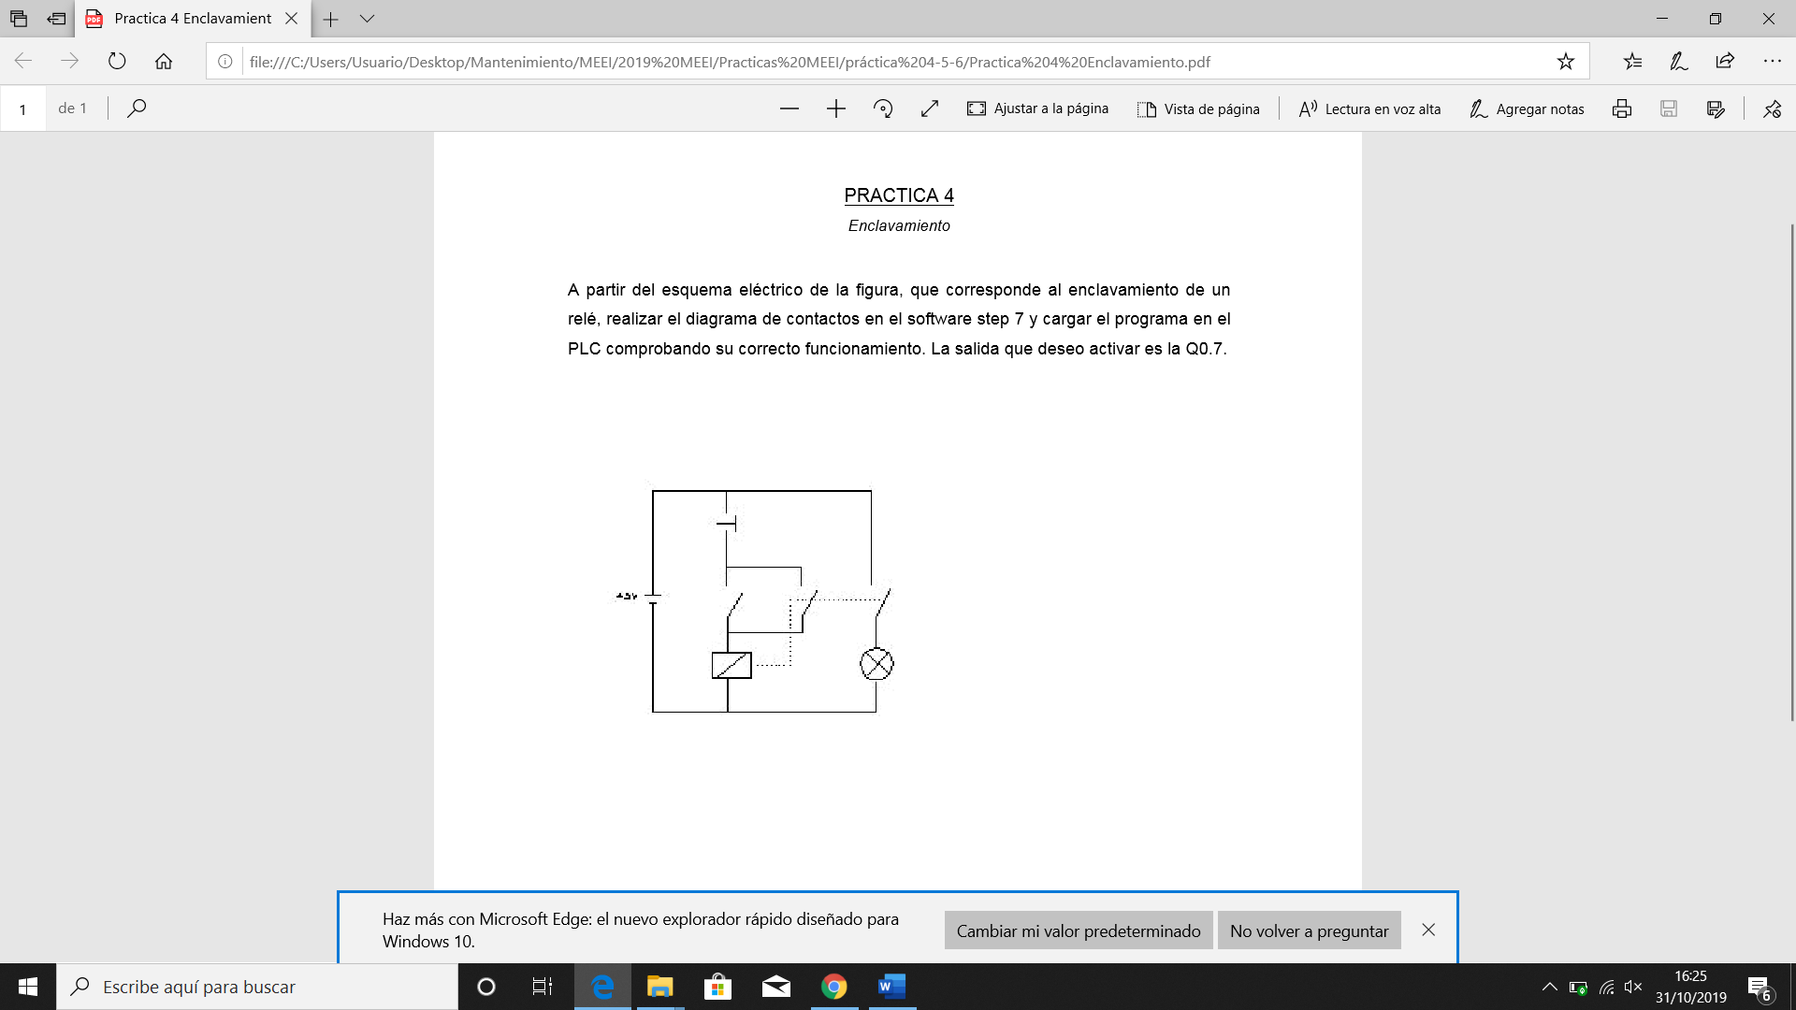

# Procedimiento realizado

Lo que nos pide es hacer un enclavamiento, para ello, vamos a proceder de dos formas diferentes. Con Set/Reset y sin él.

Abrimos el Tia Portal y lo primero que hacemos al crear un nuevo proyecto es agregar nuestro dispositivo, en este caso nosotros disponemos de un PLC

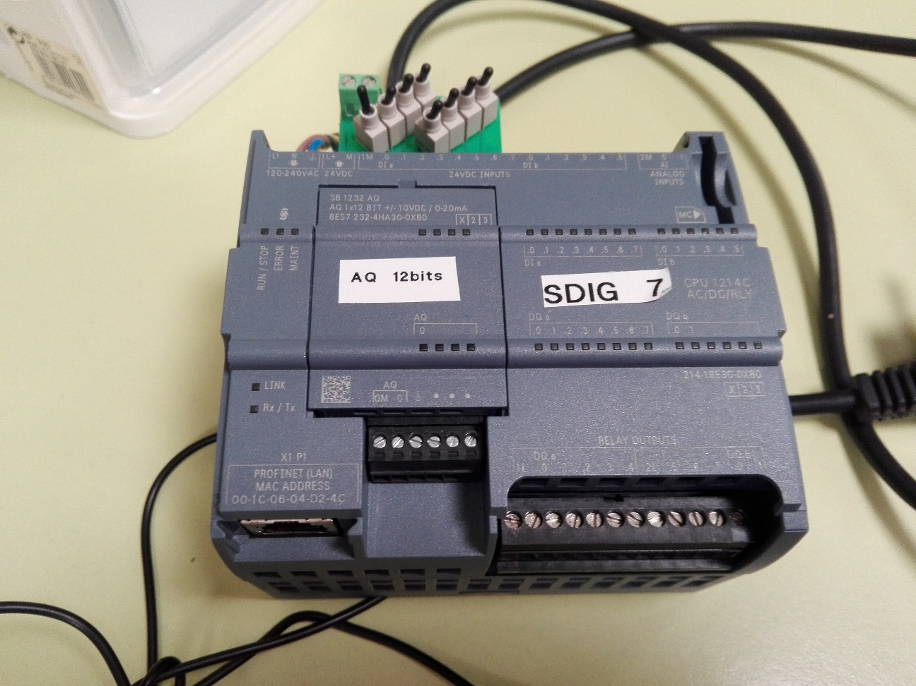

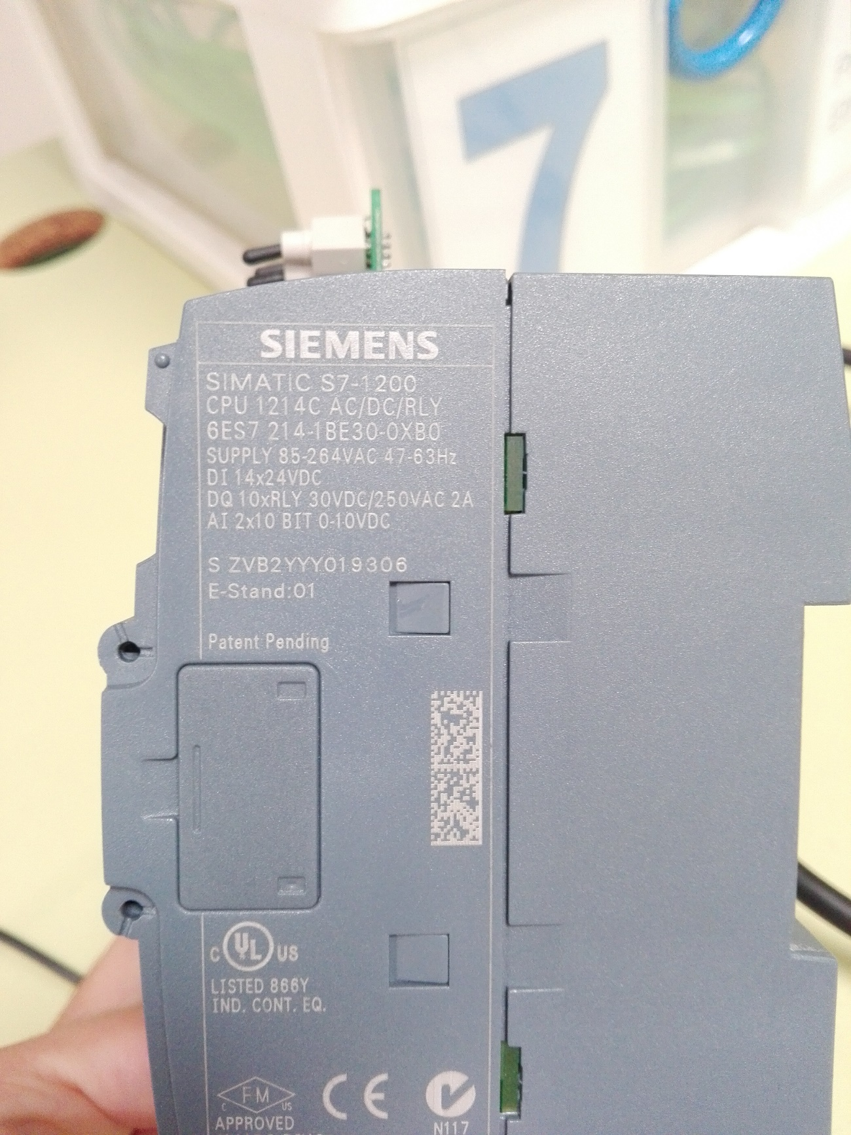

Por lo que en dispositivos elegiremos un PLC SIEMENSSIMATIC S7-1200 CPU 1214C AC/DC/RLY 6ES7214-1BE30-0XB0. Este sería nuestro dispositivo en este caso.

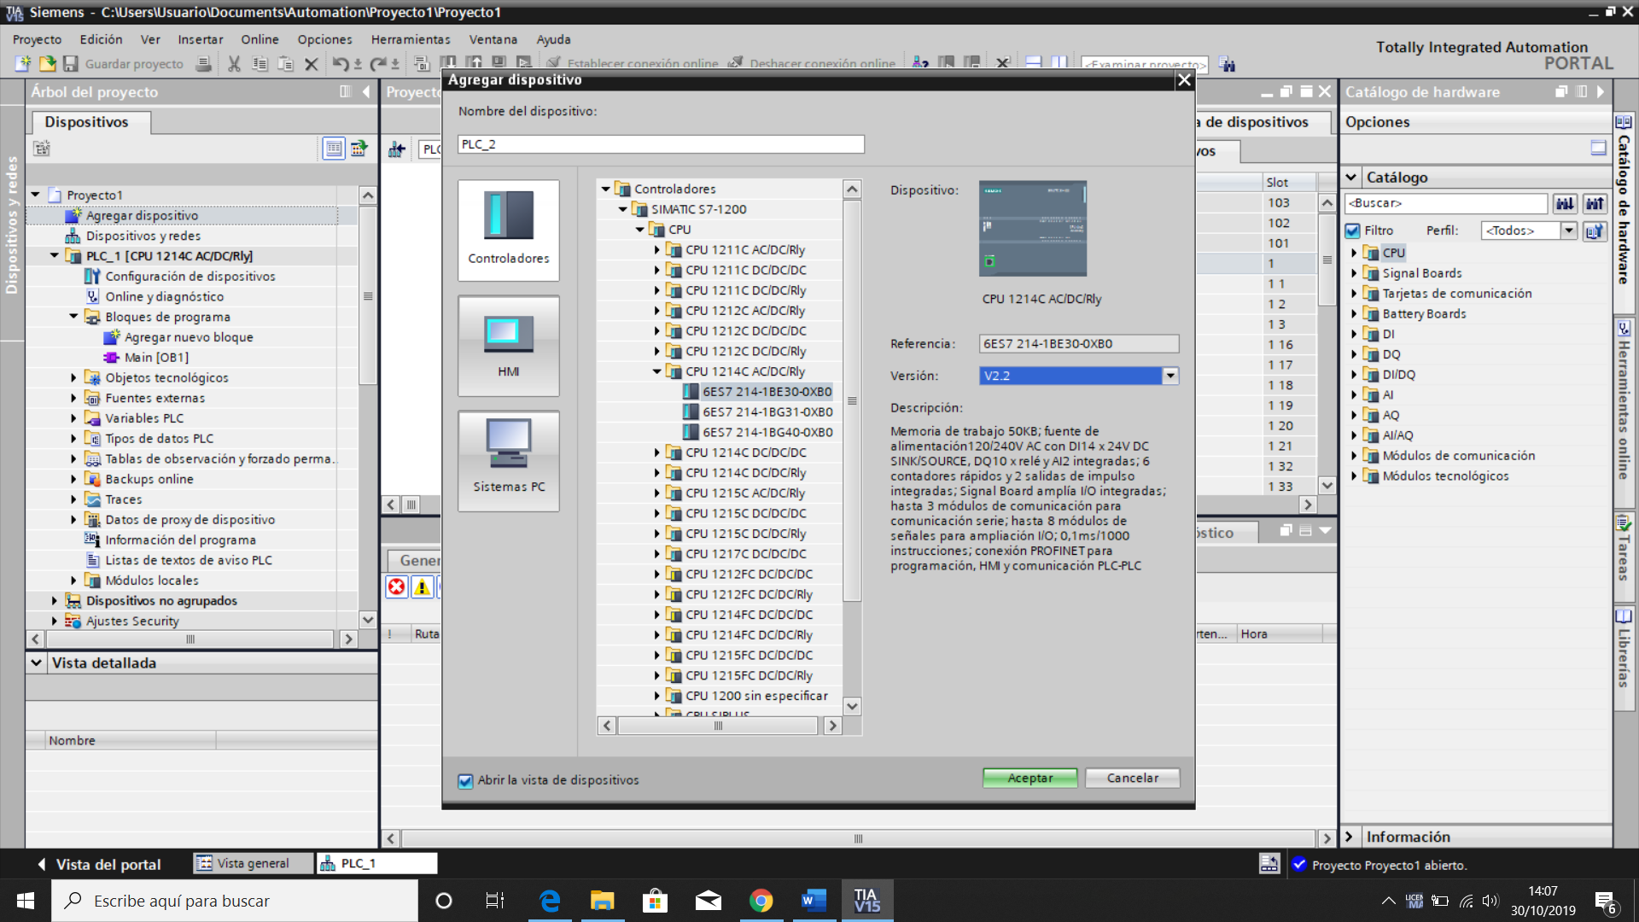

Una vez agregado el dispositivo, pasamos a asignarle un signal board, en este caso nuestra signal board es una AQ de 12 bits, vamos al apartado catálogo que está a la derecha y la buscamos.

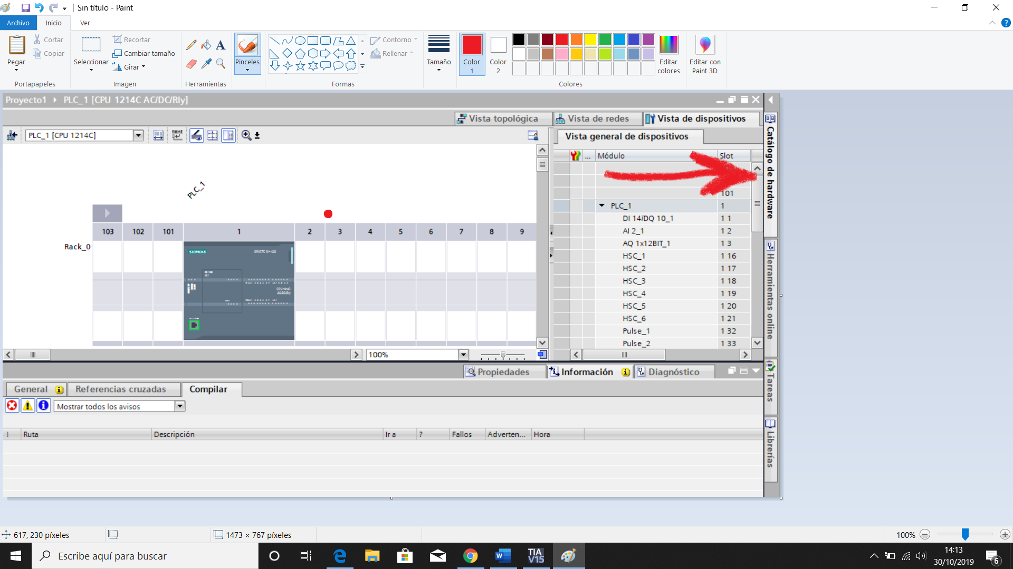

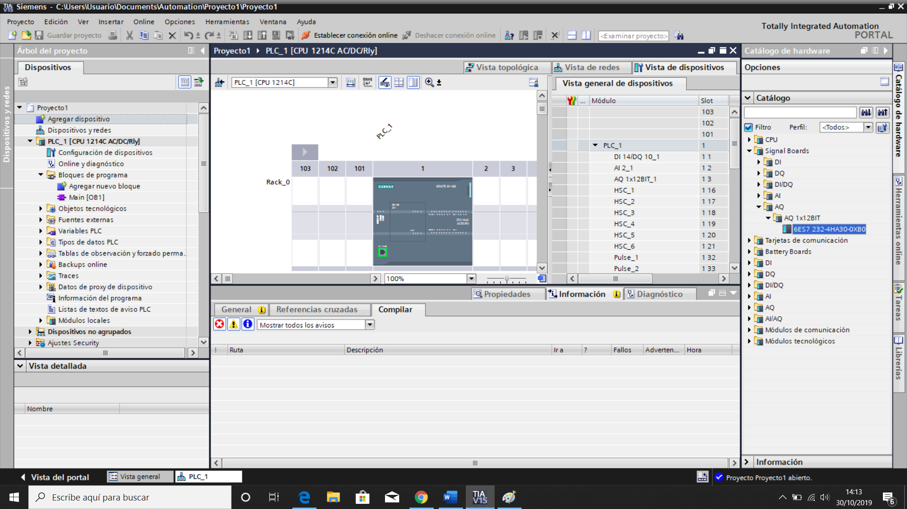

Con nuestro PLC montado en nuestro proyecto, sólo queda programarlo para que realice la tarea que nos dice la práctica.

Lo primero es asignar variables.

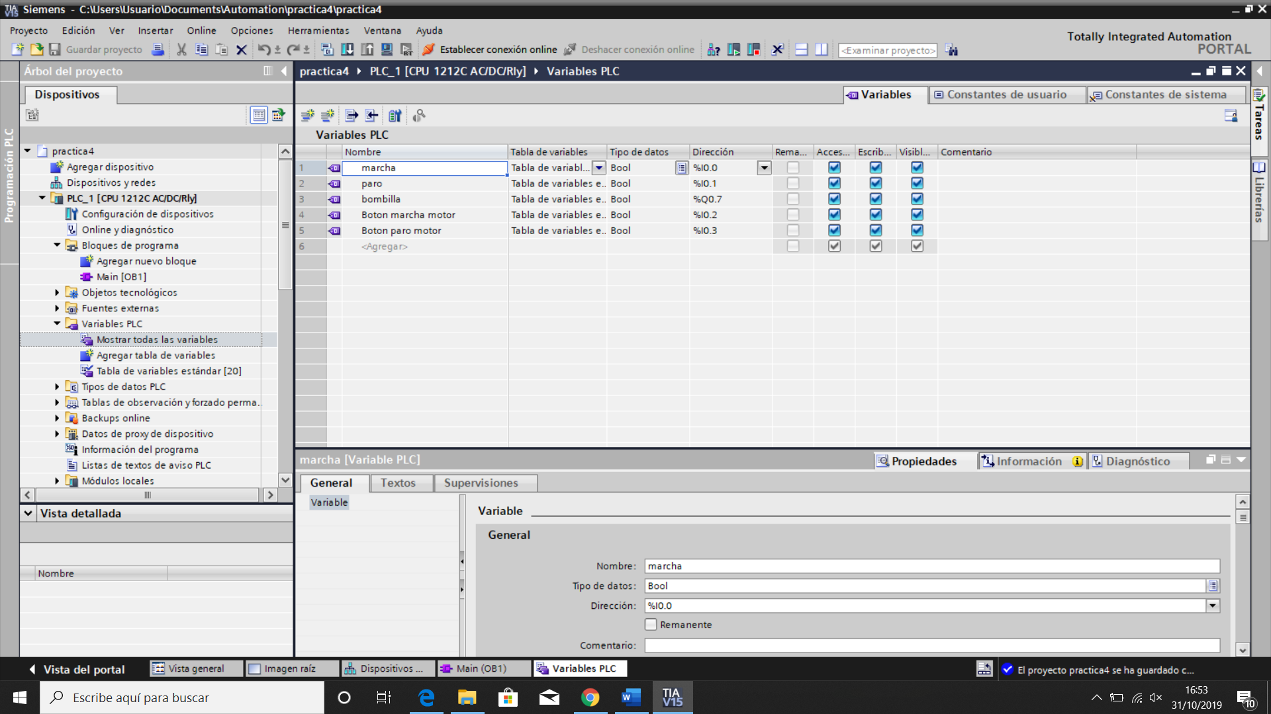

Para este caso, necesitaremos de 5 variables, 4 de entrada (dos para cada ejemplo) y 1 de salida.

Una vez tenemos nuestras variables, nos vamos al Main, que es donde le diremos al PLC, qué tiene que hacer, cuándo y cómo.

En este caso, la práctica nos pide hacer un enclavamiento. La primera forma que vamos a hacer es sin SET/RESET.

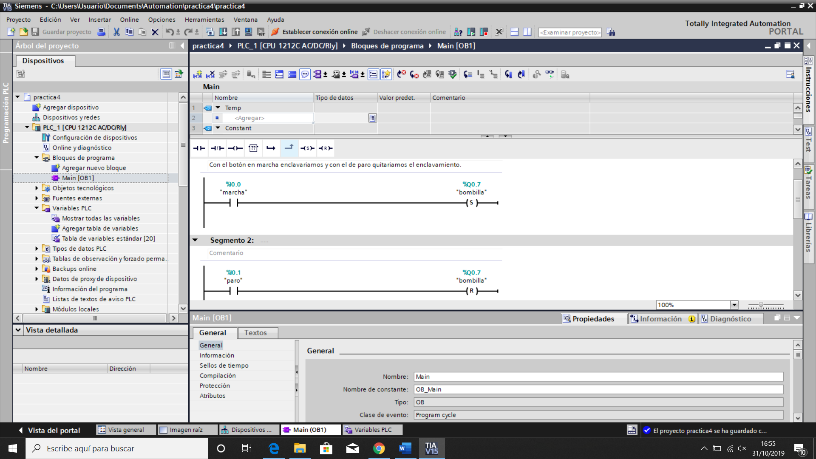

Lo que pone aquí, básicamente es que, si yo activo el botón marcha, la bombilla se queda encendida y enclavada. Aunque el botón deje de estar pulsado la bombilla va a seguir encendida, con lo cual ya no se apagará hasta que doy al botón paro.

Con SET/RESET

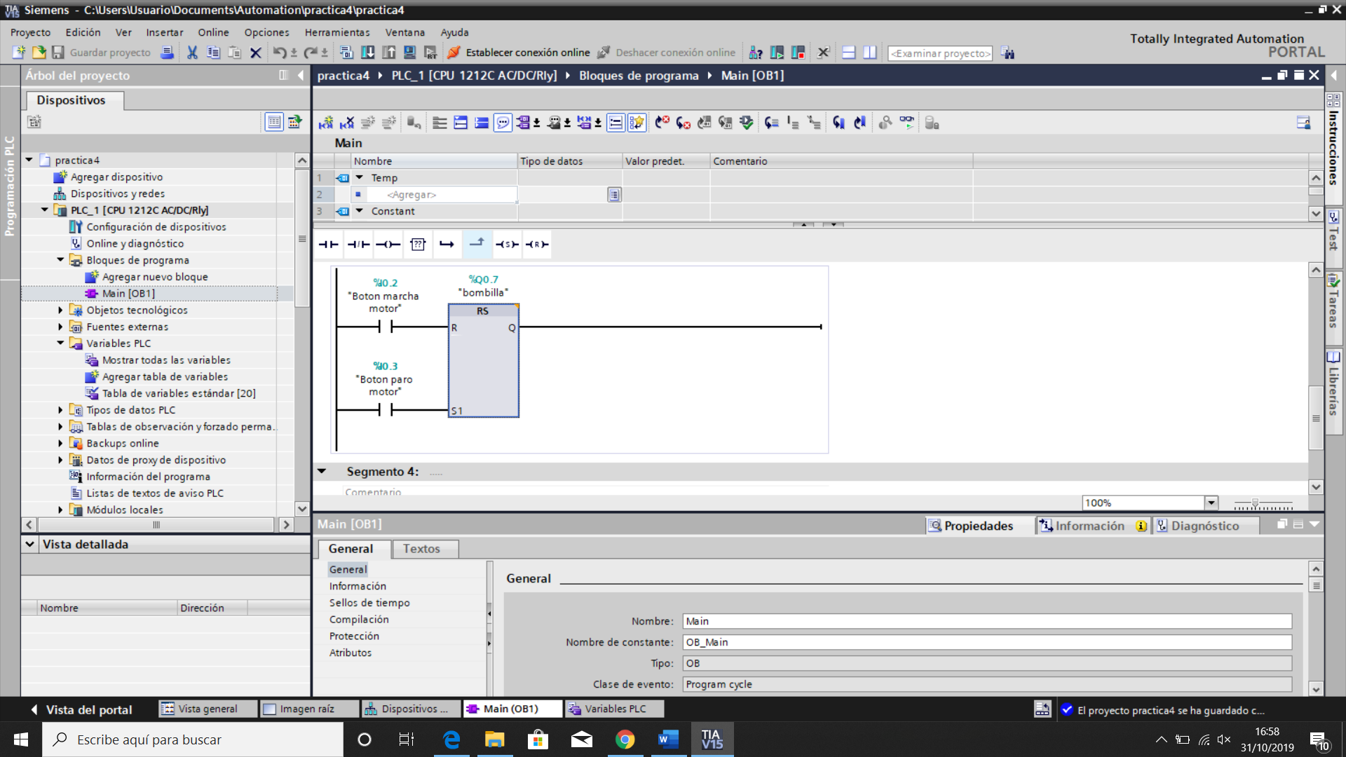

Por último, cargamos nuestro programa en el PLC y comprobamos que funciona correctamente.

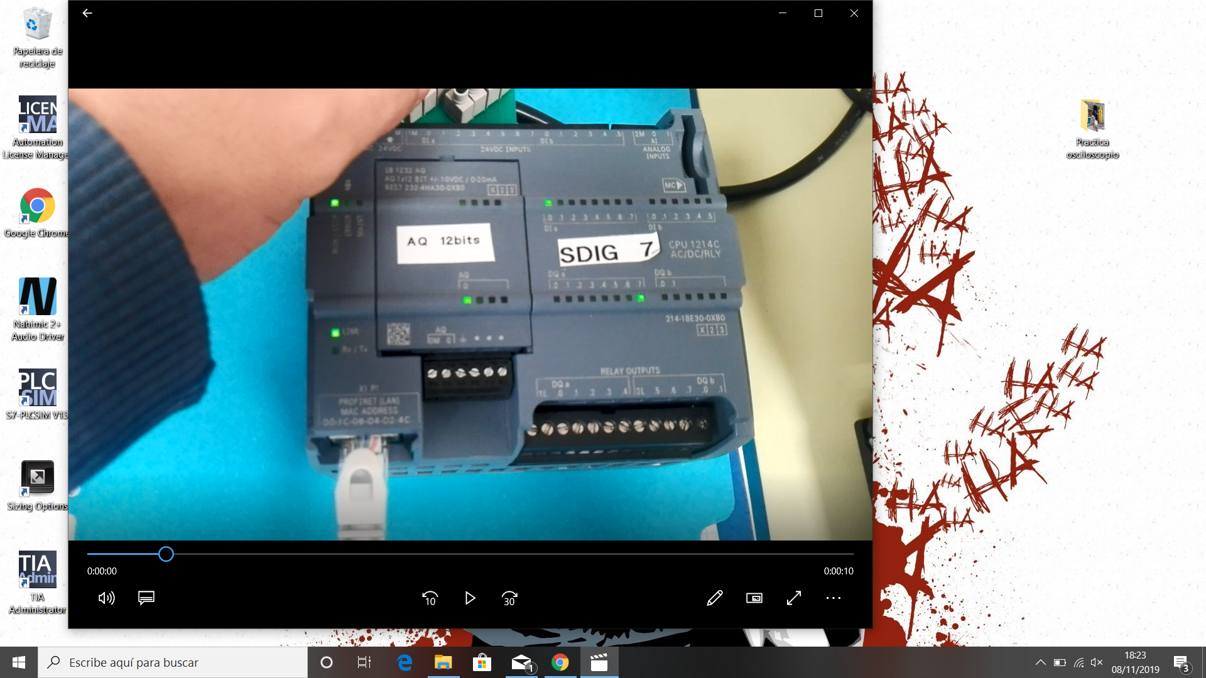

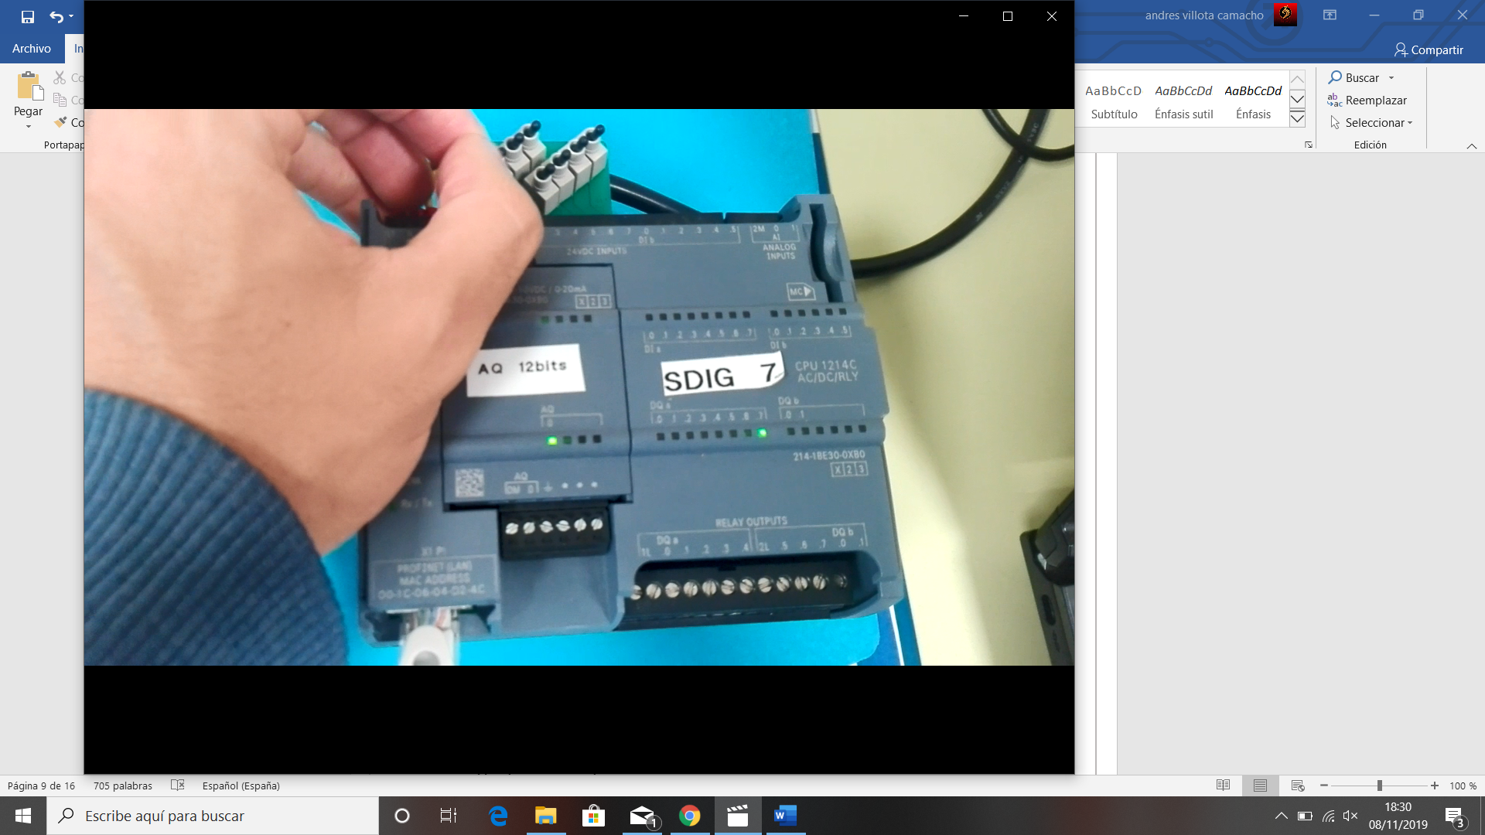

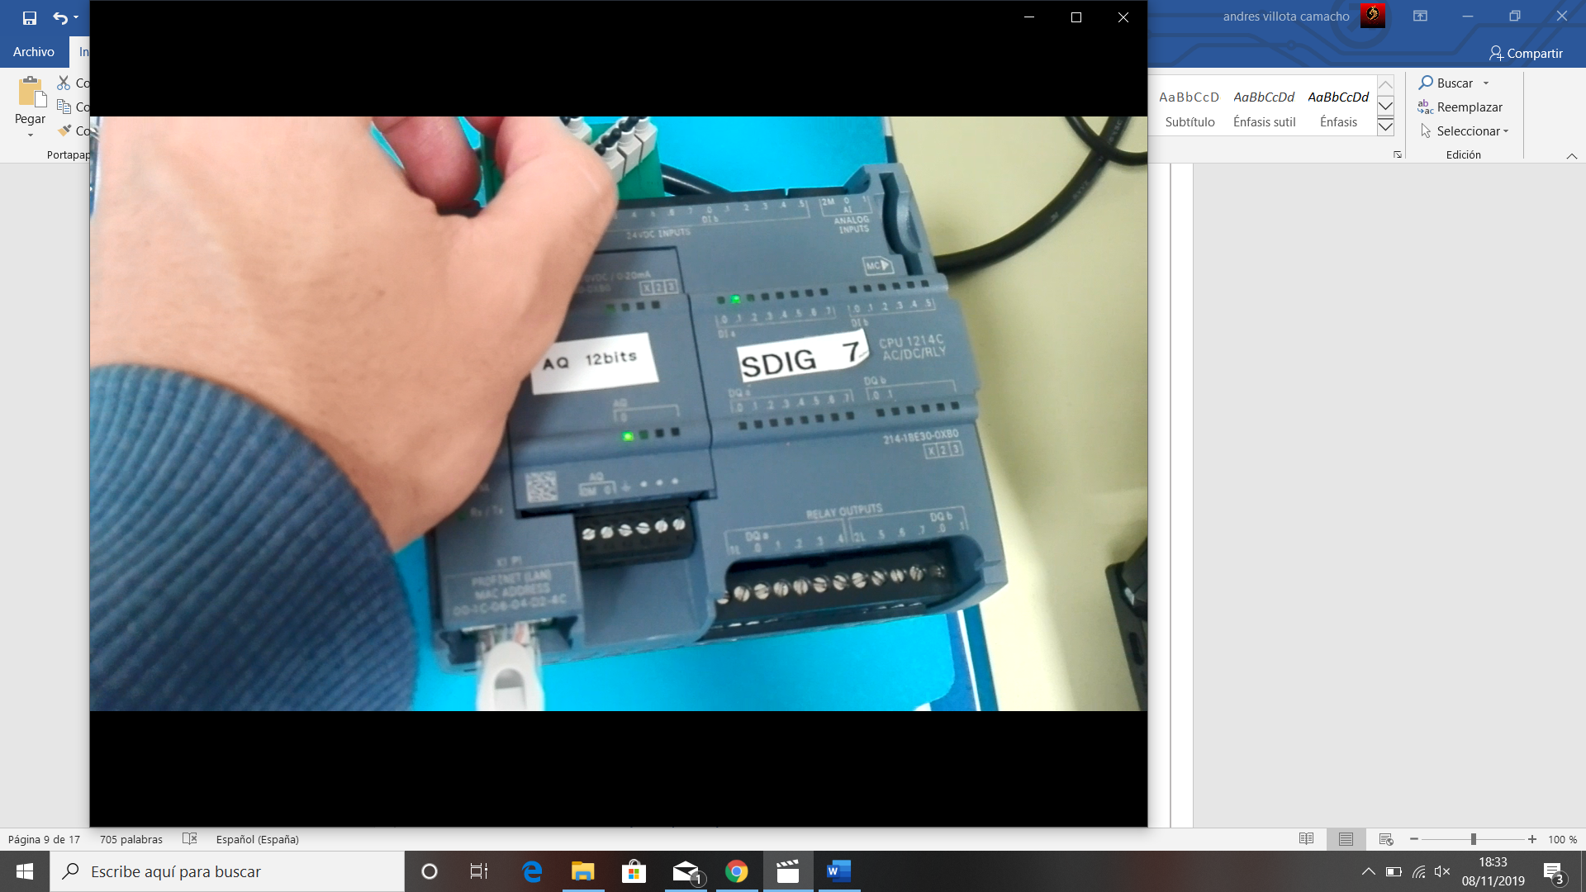

# Material utilizado

PLC SIEMENSSIMATIC S7-1200 CPU 1214C AC/DC/RLY 6ES7214-1BE30-0XB0

Programa Tia Portal

Signal board AQ 12 bits

Cálculos a papel

# HMI

Ahora vamos a modificar la práctica para que funcione también con una pantalla HMI. Lo primero es configurar una pantalla en el Tia Portal.

Agregar dispositivo-HMI. Buscamos la pantalla de la que dispongamos para realizar la práctica. Pondremos siempre la última versión.

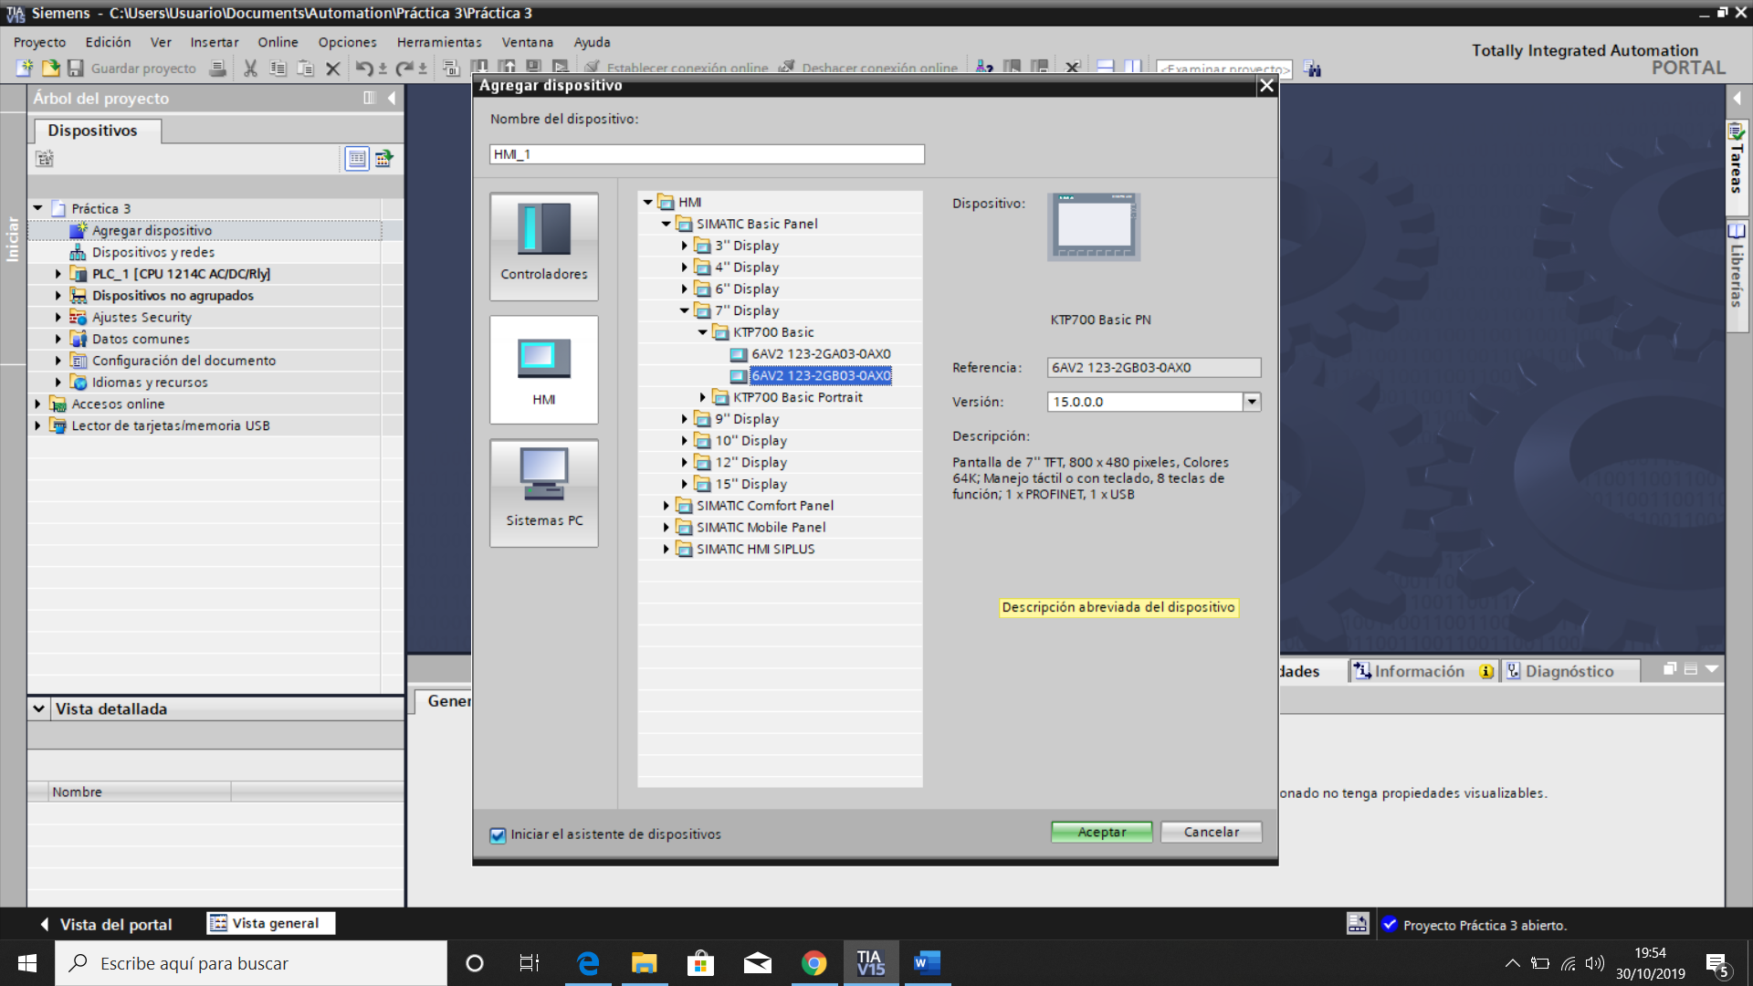

Damos a todo siguiente, de momento lo único que podemos modificar es el color de fondo. Una vez creada la imagen raíz vamos a modificar el programa que ya habíamos hecho.

Lo primero es mirar las variables, necesitaremos algunas más.

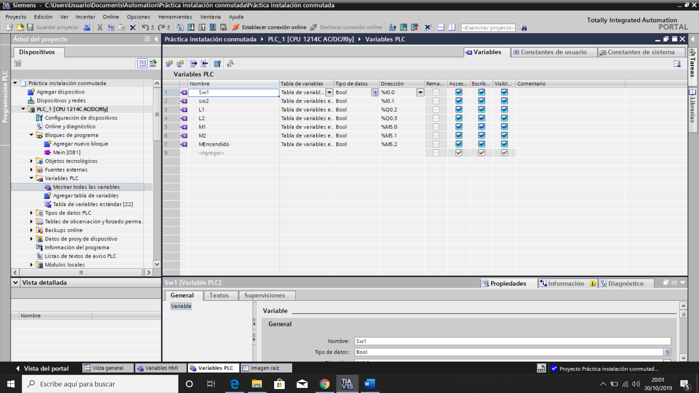

Hemos agregado 3 marcas. Ahora vamos a modificar nuestro main.

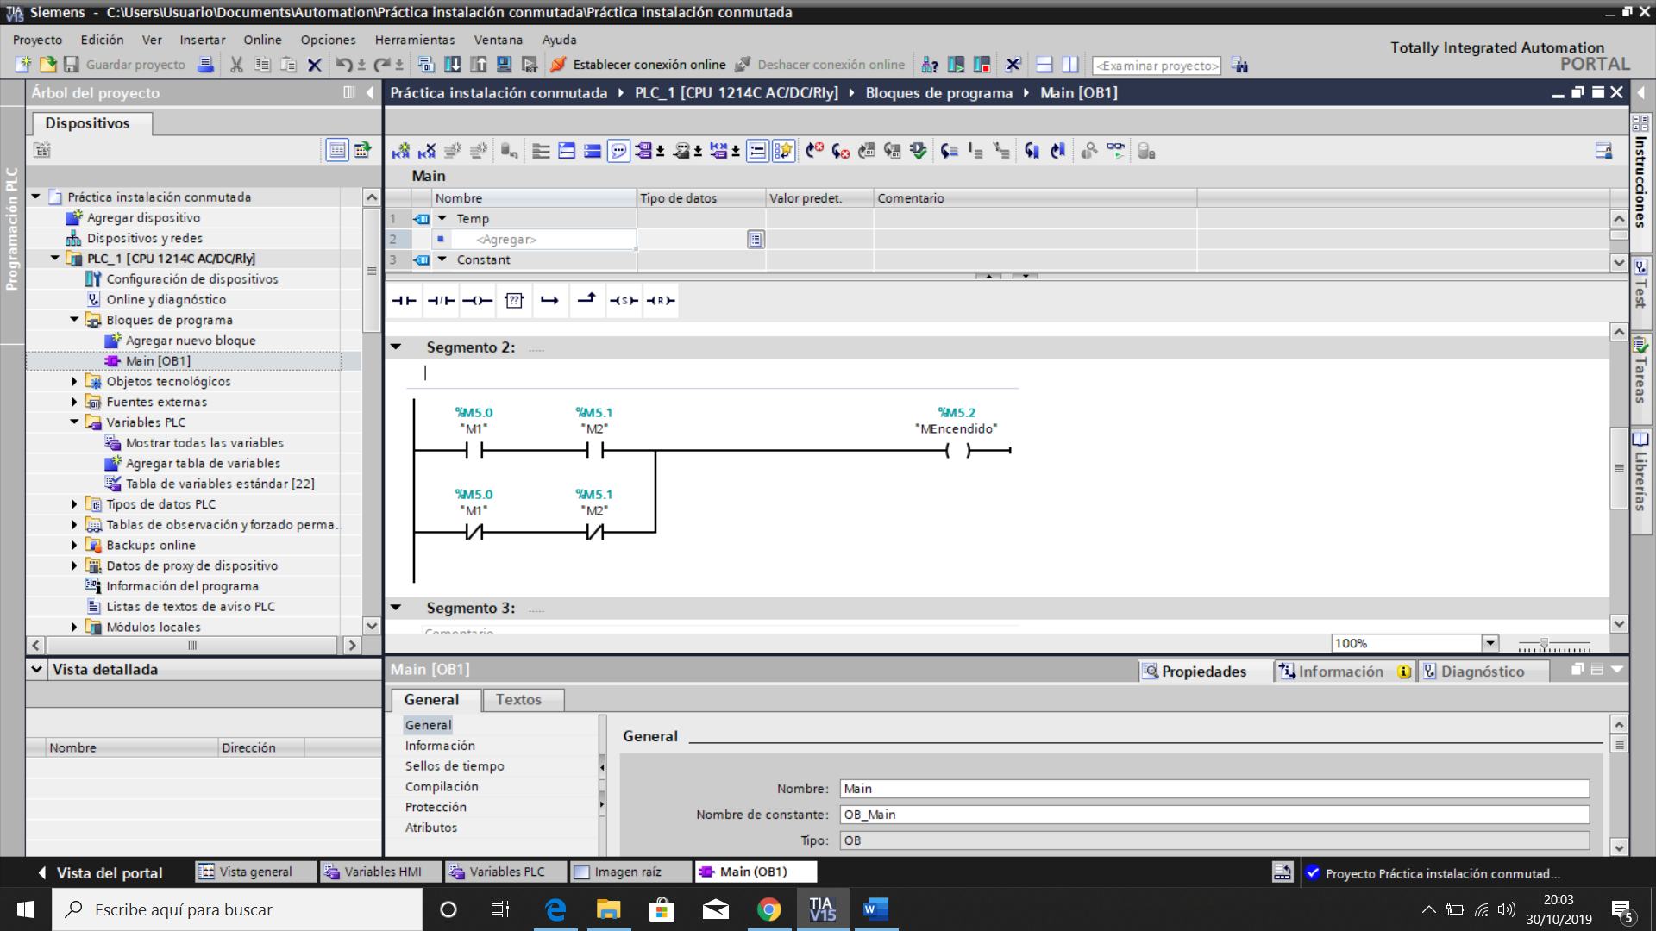

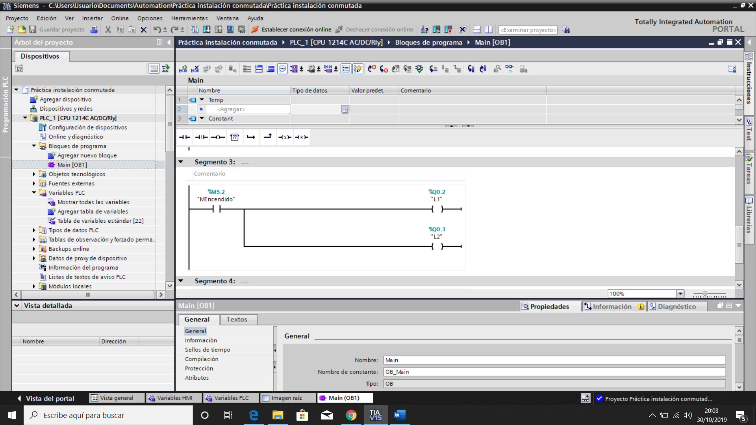

Tenemos dos nuevos segmentos, en el segundo hemos puesto que, si las dos marcas están en el mismo estado, la marca de encendido se activará, lo que conlleva el encendido de las dos lámparas.

Agregamos nuestras variables al HMI

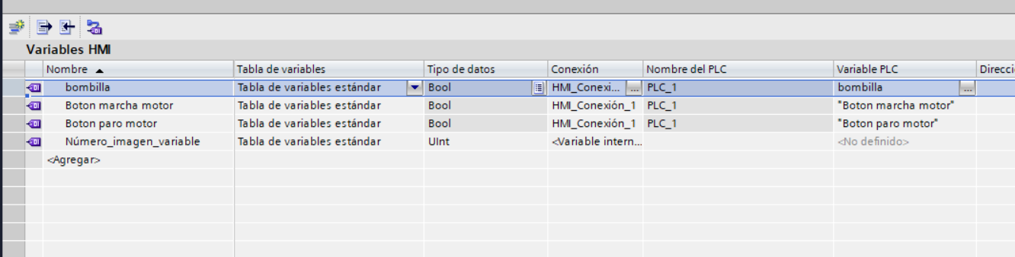

Y en nuestra imagen raíz ponemos los dos botones y la lámpara (representada por un círculo). Nos quedaría de la siguiente forma:

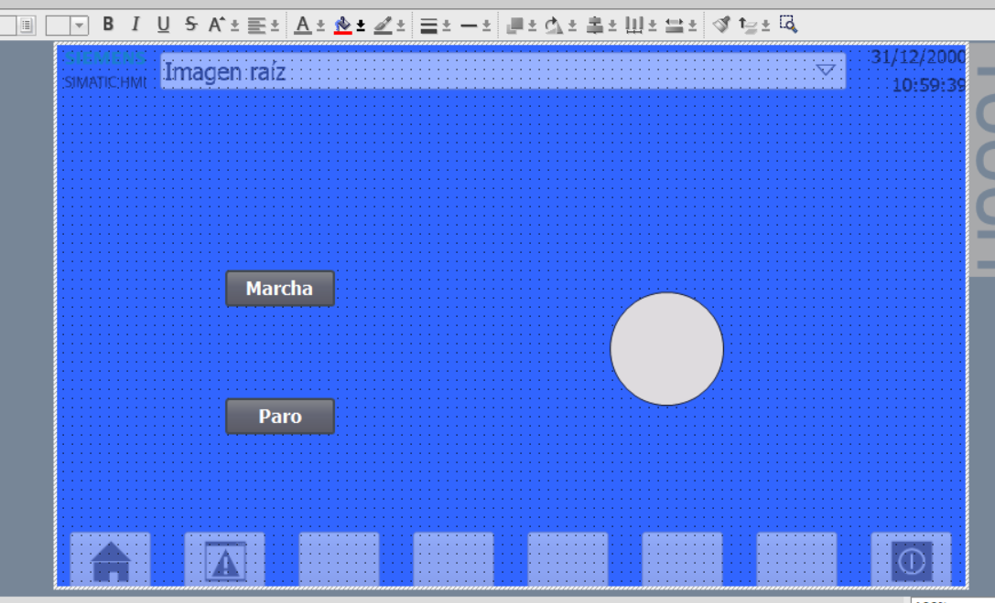

En propiedades del interruptor, vamos a eventos y le configuramos un cambio para que cada vez que este cambie se active o desactive su marca asignada.

Aquí se activaría la variable entrada/salida del botón de marcha del motor. Esta variable de entrada como indica su nombre hará que el motor se ponga en marcha.

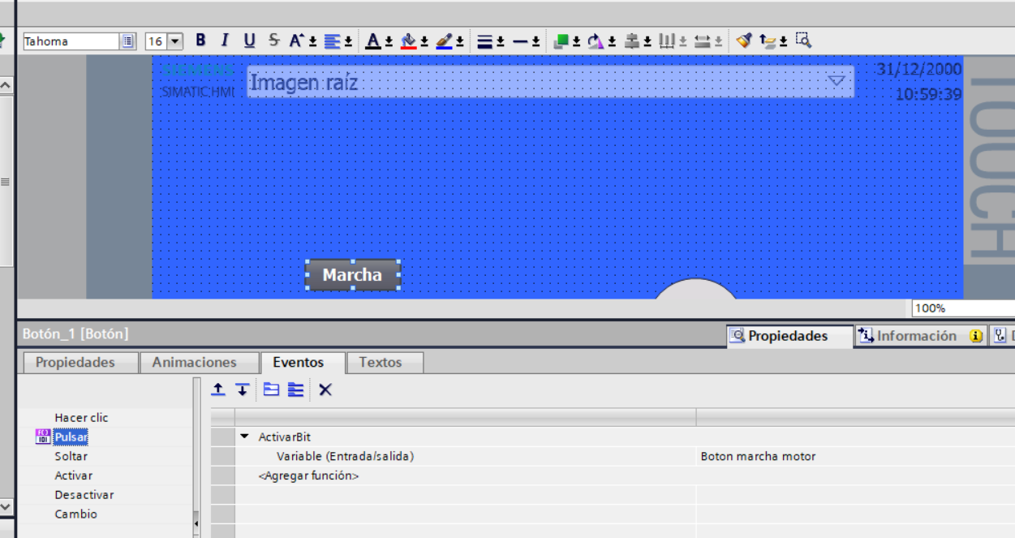

Haremos lo mismo con la variable paro, además situaremos la bombilla, asignándole un respectivo color para la posterior simulación y demás añadidos como el tipo. Para todas esas modificaciones se acude el apartado de propiedades-> animaciones-> apariencia.

Le decimos que para la variable bombilla si su bit está en 0 el color del círculo será gris, por el contrario, si su bit es igual a 1, el color del círculo cambiará a amarillo.

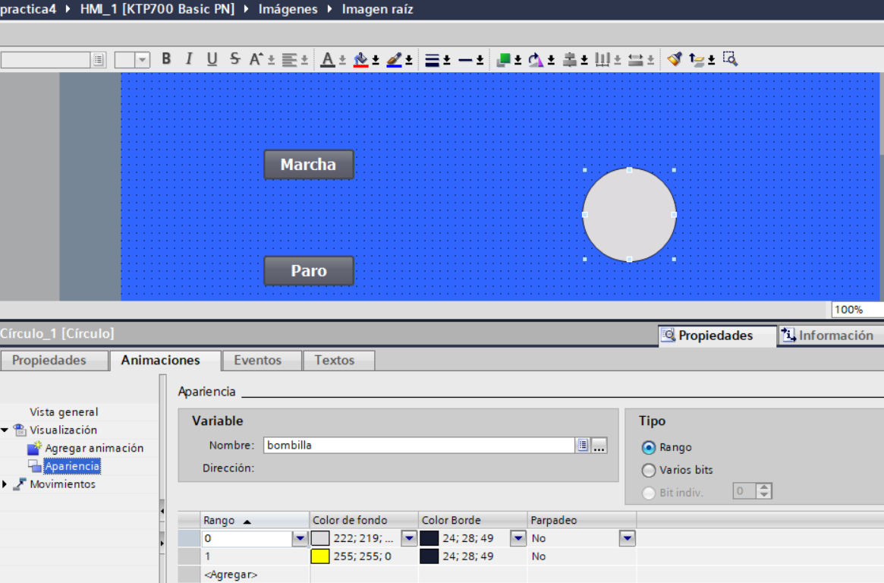

Ahora sólo nos quedaría cargar nuestro programa a una pantalla y comprobar que funciona. (simulación).

Primera parte de la simulación:

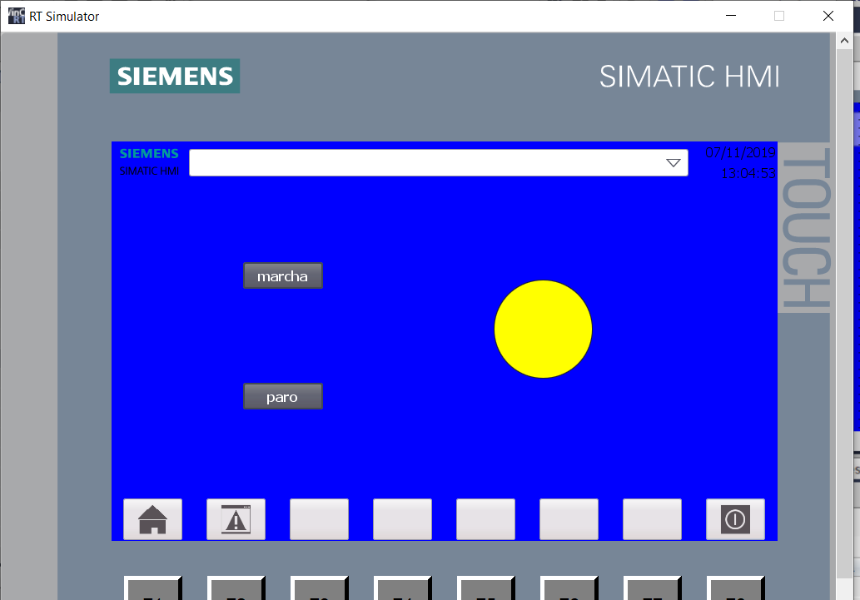

En esta primera imagen se puede apreciar como al pulsar el botón de marcha, la luz se enciende lo que denota que el motor se mueve.

Segunda parte de la simulación:

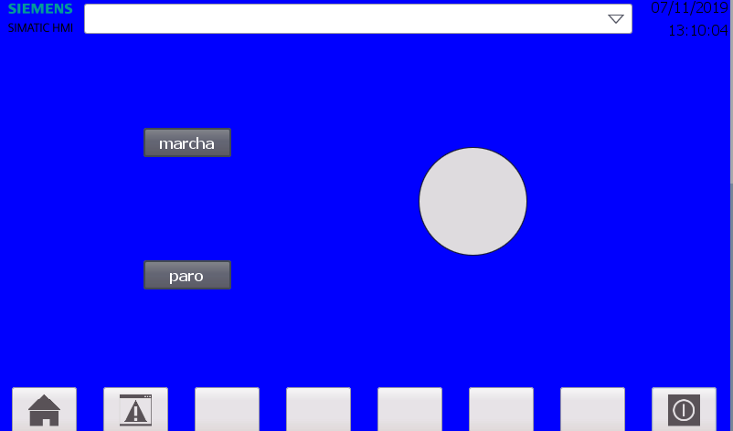

Se puede apreciar en esta segunda imagen de la simulación como la luz está apagada por tanto el motor está apagado.